Итак, Ваши планы и решения родить ребенка осуществились – Вы беременны! Но эта новость вызывает у Вас двоякое чувство: – с одной стороны, чувство радости, а с другой чувство определенного опасения и даже страха перед неизведанными испытаниями за свою жизнь и судьбу будущего младенца. Каким он будет? - здоровым, красивым, счастливым?...
И это во многом зависит от самой женщины, от того какой образ жизни она будет вести во время беременности и самое важное – как будет питаться.


Питание женщины в разные периоды беременности

Главное в меню будущей мамы — разнообразие. Она должна употреблять продукты из всех пищевых групп: мясо, рыбу, овощи и фрукты, молочные продукты, хлеб и крупы.
Питание женщины во время беременности можно условно разделить на три периода (триместра).
Если до наступления беременности женщина питалась нормально, чувствовала себя комфортно, не испытывала аллергии ни к каким продуктам, то на раннем этапе первого триместра беременности изменять свой рацион питания не стоит.
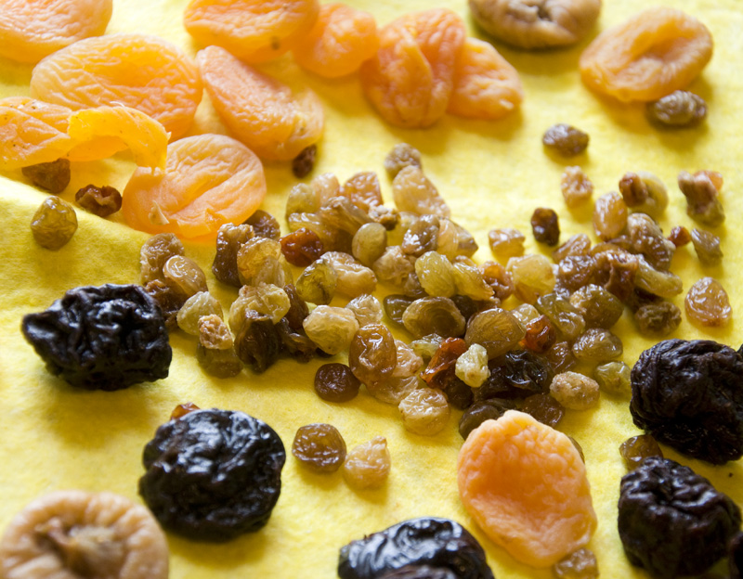
В этот период закладываются все органы и системы в организме ребенка, формируются ткани. Организму нужны полноценные белки и витамины: нежирное мясо (кролик, курица, индейка), рыба и морепродукты, кисломолочные продукты. Обязательно кушать рис, свежие или замороженные овощи, сезонные фрукты. В первом триместре многие будущие мамы еще работают. Как бы ни было сложно контролировать свое питание в рабочих условиях, необходимо это делать – находить время для полноценного завтрака и обеда.
В первом триместре беременности идет активная перестройка организма и адаптация к новому состоянию. В этот период рекомендуется перейти на низкокалорийную диету, включающую больше фруктов, соков, отвары из сухофруктов, в том числе из шиповника. В самом начале беременности, особенно если мучает токсикоз, рекомендуются более частые, но менее, обильные приемы пищи.
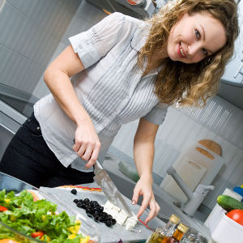
Пусть в кармане всегда лежит гематоген, пакетик с орехами или сухофруктами, чтобы перекусить на улице. Если ваше состояние не позволяет питаться обычной пищей, стоит обратить внимание на детское питание. Детские продукты буквально спасают будущих мам, страдающих сильным токсикозом. Это коробочные кашки, детские творожки, печенье и фруктовые пюре.
В первом триместре необходимо уделять особое внимание качеству продуктов. Постепенно отказываться от соусов, полуфабрикатов и консервов, содержащих вредные химические добавки. Не забывать, что плацента свободно накапливает и пропускает химию. Велико значение продуктов, содержащих фолиевую кислоту, без нее невозможен интенсивный обмен веществ, ее недостаток способен вызвать аномалии в развитии. Фолиевая кислота содержится в зелени, орехах, белокочанной капусте и брокколи, свекле, бобовых, а также в яйцах.
По мнению диетологов, пищевой рацион беременных должен быть на 300 ккал/день выше, чем у небеременных, но в первом триместре совсем нет нужды повышать энергетическую ценность рациона; во втором триместре требуется дополнительно 340 ккал/день; в третьем триместре – 452 ккал/день. Беременные женщины в основном получают достаточно калорий, и более 80% женщин достигают и даже превышают необходимую прибавку веса. Эти дополнительные калории приносят пользу плоду. Женщина с недостаточным весом должна набрать за всю беременность 16 – 20 кг., с избыточным весом - около 7 кг., с нормальным весом тела 11-12 кг.
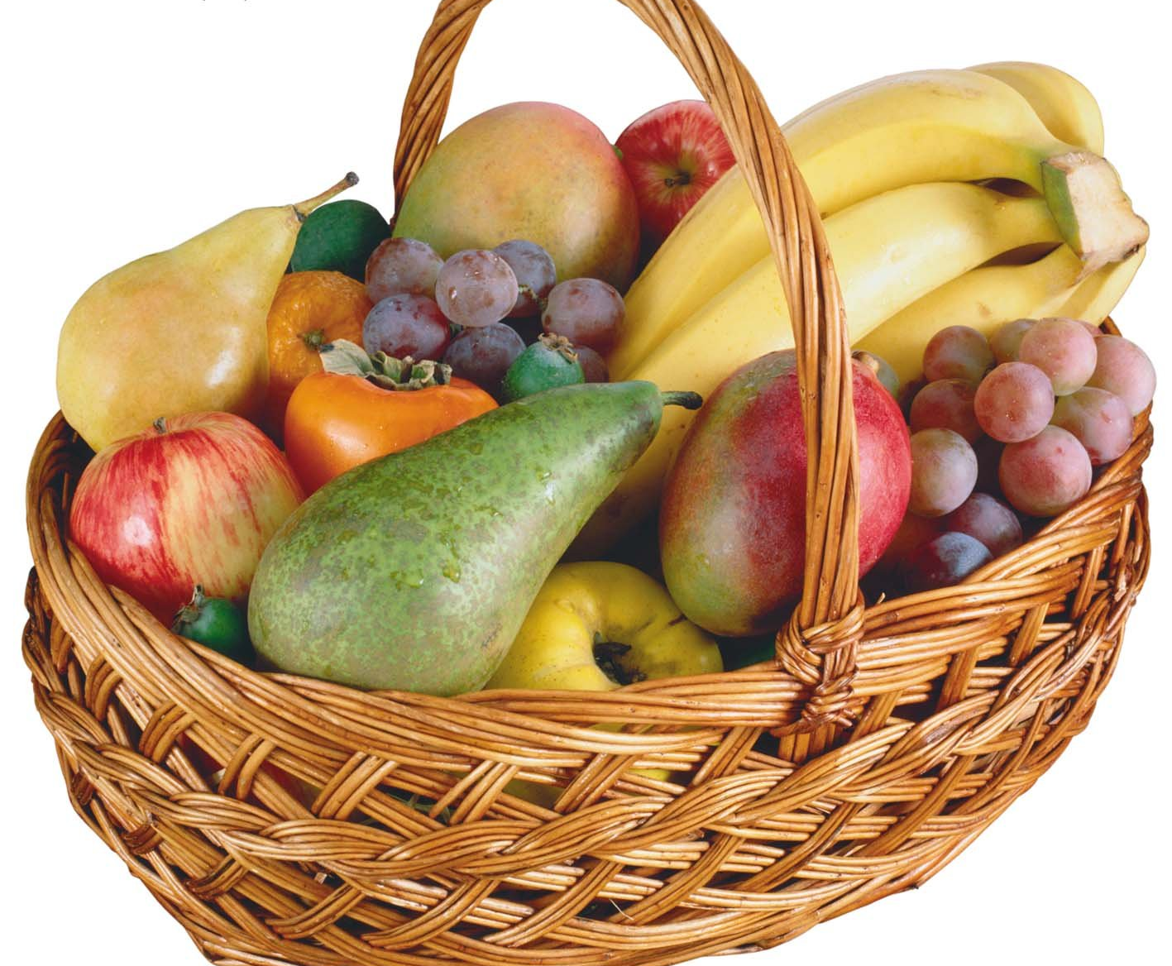
Во втором триместре – происходят активные скачки в росте и весе ребенка и матки, поэтому калорийность рациона необходимо повысить. Желательно кушать больше и качественнее. В это время повышается потребность в микроэлементах: железе, магнии, цинке, селене, кальции, калии. Ребенок создает свой «запас» микроэлементов, используя материнский ресурс, а это означает, что у мамы их должно быть достаточно для двоих.
Очень часто у беременных во втором триместре падает гемоглобин, это нормальное физиологическое явление, если оно не является угрожающим для здоровья. Повысить гемоглобин можно употребляя красное мясо, курицу, рыбу, сухофрукты, гранаты, зеленые овощи и свежую зелень, гречку, цитрусовые (апельсины, грейпфруты, помело, лимоны), настои из шиповника и ягод.
Во втором триместре беременной необходимо ограничить в своем рационе потребление копченого и жареного, а также соли. Ни в коем случае нельзя ограничивать жидкость. Чистая вода – лучшее питье для беременной, и воды нужно употреблять до 2-2,5 л в день. Вода – это естественное питье для организма, она не вызывает осложнений и не имеет противопоказаний. Отеки вызывает не вода, а соль, которую мы не только добавляем в чистом виде, но и потребляем с консервами, майонезом, сыром, колбасой. Отсутствие соли – не вредно, она в естественном виде содержится во многих продуктах: овощах, хлебе, поэтому совсем без нее рацион не останется. Избыток соли нарушает обмен веществ.
В этот период можно повысить калорийность пищи. К родам нужно подойти физически крепкой. Мясо и рыбу лучше есть в первой половине дня, на завтрак и обед, а на ужин готовить молочно-растительные блюда: сырники, тушеные овощи, творожно - овощные запеканки. Нужно свести к минимуму прием консервов, копченостей, соленостей и маринадов, острых приправ и жирной пищи. Рекомендуются частые прогулки на воздухе, физическая активность.
В третьем триместре необходимо уменьшить калорийность продуктов за счет кондитерских и мучных изделий, меньше кушать жирного мяса, а также сыра и сметаны.
К концу этого периода многие специалисты советуют беременным вообще отказаться от мяса для повышения эластичностей тканей, профилактики разрывов.
В течение всего периода беременности следует особое внимание обратить на сочетание продуктов. Если разумно сочетать продукты, можно обеспечить более эффективное усвоение пищи. Если пища усваивается плохо, то это может приводить к гниению и брожению продуктов и образованию веществ, вредных для организма матери и ребенка. Кроме того, процесс брожения сопровождается газообразованием, это может приводить к метеоризму (вздутие живота) и неприятным ощущениям. Особенно это вредно на последних сроках беременности.
Стараться не принимать в один прием первое, второе и третье блюдо; это переполняет желудок и давит на плод, пища плохо переваривается и плохо усваивается. Кушать понемногу и чаще. Не рекомендуется принимать пищу непосредственно перед началом работы, длительной прогулкой, перед зарядкой и сразу после нее; желательно отдохнуть перед едой минут 10.
Кушать только тогда, когда проголодались, стараться не перекусывать на ходу. Соблюдать режим питания, питаться примерно в одно и то же время.
Правильное приготовление пищи поможет максимально сохранить полезные вещества, содержащиеся в продуктах. Не переваривать продукты, стараться не разогревать одно и то же блюдо по несколько раз, лучше отложить только ту порцию, которая будет использована. Готовить максимально щадящим способом: запекание, на пару, тушение. Избегать жарки, варки в большом количестве воды, при таком способе обработки продуктов теряется много полезных веществ. Если есть возможность, не готовить сразу на несколько дней. Не использовать при приготовлении еды алюминиевую посуду. Помнить, что для беременной женщины важны не калории, а качество пищи, ее натуральность, прежде всего «живая клетка» (цельные крупы, сырые овощи и фрукты, свежее мясо и молочные продукты).


Что может навредить беременной и плоду

- Курение и алкоголь – с первых дней беременности бросить курить, если до этого курили, избегать «пассивного» курения, и не употреблять ни в каких дозах алкогольные напитки.
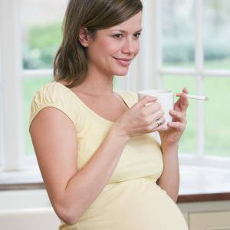
- Недостаток в организме витаминов и микроэлементов – их отсутствие или недостаток может привести к непоправимым последствиям. Так, например, дефицит йода может привести к умственной отсталости ребенка, дефицит фолиевой кислоты – к тяжким уродствам плода, дефицит кальция – к нарушению формирования скелета ребенка, дефицит железа – к анемии и задержке физического и нервно-психического развития ребенка. Необходимо посоветоваться с врачом, возможно, он порекомендует перейти на йодированную соль, а также дополнить свой рацион витаминно-минеральным комплексом и фолиевой кислотой.
- Лишний вес – это риск рождения крупного ребенка, а значит риск осложнений при родах и склонность ребенка к ожирению в старшем возрасте.
- Употребление пищевых добавок (соусы, приправы типа вегеты, бульонные кубики), экзотические фрукты, полуфабрикаты, газированные напитки – опасность появления аллергии и аномалий у ребенка от этого, к сожалению, возрастает.

Рекомендуется беременной:
- Не есть хот-доги и другую закуску, содержащую мясо, которое не было раскалено на огне или проварено в кипящей воде.
- Избегать употребления мягких сыров. Твердые сыры безопасны.
- Не есть сырыми замороженные паштеты и мясные пасты, морепродукты. Консервированные аналоги – безопасны.
- Не употреблять сырые овощи, непастеризованные соки, печень, мясо, птицу и яйца, не прошедшие достаточной термической обработки. В этих продуктах могут содержаться таксины Сальмонеллы.
- Ограничить употребление сладкого.
- Ни в коем случае не прибегать к голоданию и различным диетам.
- Регулярно следить за артериальным давлением и не пропускать посещения врача-гинеколога.

Помните! От Вашего питания и образа жизни
во время беременности зависит развитие
Вашего ребенка и его здоровье!

Автор: Дрань М.В. - врач акушер-гинеколог
23-й ГП
Редактор: Арский Ю.М.
Компьютерная верстка и оформление: Згирская И.А.
Ответственный за выпуск: Тарашкевич И.И.
Комитет по здравоохранению Мингорисполкома
УЗ «23-я городская поликлиника»
Городской Центр здоровья

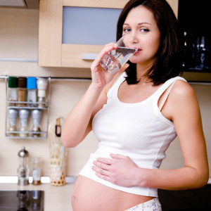

Минск-2012

